NOTA DE PRENSA

240 DIRECTIVOS CELEBRAN EN INCA LA CONVENCIÓN IBEROSTAR

- Del 30 de noviembre al 2 de diciembre GRUPO IBEROSTAR celebra en Inca (Mallorca) su Convención global. 240 directivos llegados de 16 países diferentes se han reunido para evaluar la situación del Grupo, compartir conocimientos y experiencias y analizar tendencias, retos y oportunidades para definir las líneas maestras del futuro de la compañía. La edición 2016 de la Convención coincide además con la celebración del 60 aniversario de GRUPO IBEROSTAR.

- El Presidente Ejecutivo de GRUPO IBEROSTAR, D. Miguel Fluxà Rosselló, es el anfitrión de un evento que ha contado en su jornada inaugural con la presencia de Dña. Francina Armengol, Presidenta del Govern de les Illes Balears, Dña. María Salom, Delegada de Gobierno en las Islas Baleares y D. Virgilio Moreno Sarrió, Alcalde de Inca.

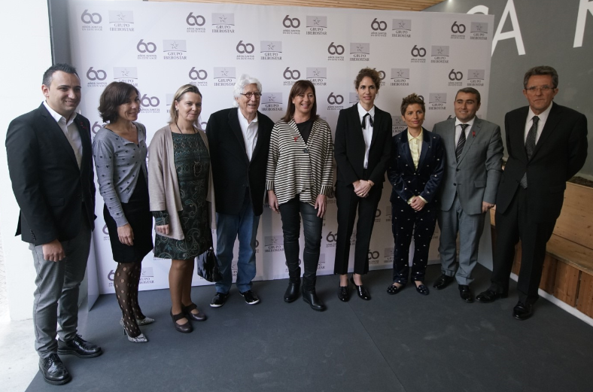
Palma de Mallorca, 1 de diciembre de 2016.- 240 directivos de GRUPO IBEROSTAR llegados de 16 países se están reuniendo del 30 noviembre al 2 de diciembre en Inca con motivo de la Convención Global que GRUPO IBEROSTAR celebra cada 3 años. El objetivo de este encuentro es la puesta en común de información, tendencias, retos y oportunidades con el objetivo de analizar la situación actual de la compañía y definir las líneas maestras estratégicas de su futuro.

El Presidente Ejecutivo del Grupo, D. Miguel Fluxà Rosselló, es el anfitrión de un evento que coincide en esta edición con el 60 aniversario de la compañía. La jornada inaugural ha contado con la presencia de Dña. Francina Armengol, Presidenta del Govern de les Illes Balears; Dña. María Salom, Delegada de Gobierno en las Islas Baleares y D. Virgilio Moreno Sarrió, Alcalde de Inca.

Dña. Francina Armengol ha declarado: “En seis décadas como empresa turística, IBEROSTAR ha consolidado su expansión mundial en 16 países, contribuyendo de forma decisiva a la internacionalización del modelo turístico balear hacia América, Europa y Norte de África. No podemos olvidar que hoy en día, nuestras principales empresas turísticas son nuestros mejores embajadores económicos por todo el planeta. En esta misión, nuestras cadenas hoteleras exportan cultura empresarial, exportan liderazgo, excelencia en el sector. Lo que pretendemos es capitalizar la calidad turística. Y creo que es el paso que nos toca hacer como destino turístico de primer orden mundial. Esto significa ser líderes en reinversión, fuera y dentro de nuestras fronteras. Hay que conseguir la plena satisfacción del cliente. Esto se traducirá, a buen seguro, en la fidelización hacia nuestra oferta.

Aquí, en Baleares, venimos de una excelente temporada turística que afianza aún más la buena senda de las empresas hoteleras mallorquinas. Y es preciso que las Islas Baleares, en su conjunto, también se vean beneficiadas de este éxito. Hemos iniciado un camino que debe ir acompañado de calidad, excelencia y sueldos adecuados. Vivimos, por lo tanto, un contexto que permite una transferencia al bienestar de nuestros ciudadanos”.

Durante tres días los asistentes participarán en diferentes dinámicas y actividades que bucearán en el origen y recorrerán la apasionante historia de GRUPO IBEROSTAR, repasando los valores que han convertido a la compañía en un referente del sector turístico a nivel internacional.

“Es un gran honor celebrar esta Convención Global de GRUPO IBEROSTAR en Inca, la ciudad que ha visto nacer a toda mi familia. Estar hoy aquí me hace viajar al pasado para recordar las enseñanzas de mi padre sobre la importancia de la internacionalización y la apuesta por la calidad y a la vez mirar al futuro ilusionante y lleno de retos que tenemos por delante." Ha declarado D. Miguel Fluxà. "Para alcanzar esos retos será fundamental la colaboración público-privada y el diálogo fluido y honesto con las instituciones, que deben reconocer la labor de los empresarios como generadores de empleo y riqueza. Queremos hacer las cosas bien, pero tenemos que hacerlas juntos”, ha añadido.

En el transcurso de la segunda jornada de la convención ha tenido lugar uno de los hitos más importantes de la historia del Grupo en materia de Responsabilidad Social Corporativa, la firma y adhesión de GRUPO IBEROSTAR al Pacto Mundial de las Naciones Unidas. Una iniciativa de compromiso ético creada para integrar 10 principios de conducta y acción en materia de Derechos Humanos, Normas Laborales, Medio Ambiente y la Lucha contra la Corrupción en sus operaciones y estrategia, principios que forman parte de los pilares de actuación y estratégicos de la compañía. La firma de adhesión se ha realizado en presencia de D. Ángel Pes, presidente de la Red Pacto Mundial España.

La edición 2016 de esta Convención es también la ocasión perfecta para agradecer y homenajear a todos aquellos que han hecho posible que GRUPO IBEROSTAR sea, 60 años después de sus inicios, un ejemplo de buena práctica empresarial y una compañía orgullosa de su pasado que mira al futuro con optimismo.

*Nota al editor: podrá encontrar imágenes relativas a este acto haciendo click aquí

Sobre GRUPO IBEROSTAR
GRUPO IBEROSTAR lleva más de 60 años trabajando en el sector turístico y vacacional. Durante este tiempo, el Grupo ha pasado de ser una agencia de viajes familiar a convertirse en una empresa multinacional con varias divisiones. Hoy, el GRUPO IBEROSTAR es una empresa española de propiedad 100% familiar y un referente a nivel mundial en la industria del turismo.
Para más información: grupoiberostar.com

Oficina de Prensa de IBEROSTAR

Edelman
Tel: +34 915560154 Fax: +34 917702966

Juan Salgueiro (juan.salgueiro@edelman.com)

Alejandra Ruiz (alejandra.ruiz@edelman.com)

Laura Aguado (laura.aguado@edelman.com)

